如图，某物流派送员p，需要给a、b、c、d4个快递点派送包裹，请问派送员需要选择什么的路线，才能完成最短路程的派送。假设如图派送员的起点坐标(0,0)，派送路线只能沿着图中的方格边行驶，每个小格都是正方形，且边长为1，如p到d的距离就是4。随机输入n个派送点坐标，求输出最短派送路线值（**从起点开始完成n个点派送并回到起始点的距离**）。

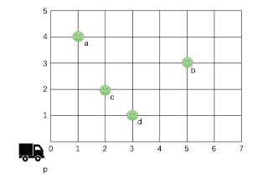

**编译器版本:** Java 1.8.0_66

**请使用标准输入输出(System.in, System.out)**；已禁用图形、文件、网络、系统相关的操作，如java.lang.Process , javax.swing.JFrame , Runtime.getRuntime；不要自定义包名称，否则会报错，即不要添加package answer之类的语句；您可以写很多个类，但是必须有一个类名为Main，并且为public属性，并且Main为唯一的public class，Main类的里面必须包含一个名字为'main'的静态方法（函数），这个方法是程序的入口

**时间限制:** 3S (C/C++以外的语言为: 5 S)   **内存限制:** 128M (C/C++以外的语言为: 640 M)

**输入:**

4

2,2

2,8

4,4

7,2

**输出:**

30

**输入范例:**

3

2,2

2,8

6,6

**输出范例:**

28